Document élève
Moteur d’avion : La combustion des hydrocarbures

Le transport aérien utilise kérozène comme carburant : https://youtu.be/Mo4CeRr25l8

Comment les atomes de carbone et d'hydrogène qui composent le kérozène permettent-ils de mettre en mouvement les avions, hélicoptères et autres engins volants ?

Document 1 : Consommation  Les avions de ligne utilisent une essence assez similaire à celle de l’automobile, au détail près que le kérosène est capable de résister aux -50°C qui règnent à  10 000m d’altitude.  L’airbus A 380, consomme 15 000 litres de kérosène par heure soit 110 000 litres pour un vol Paris – New-York. | Document 2 : Hydrocarbures  Un hydrocarbure est une molécule composée d’atomes d’hydrogène et d’atomes de carbone.  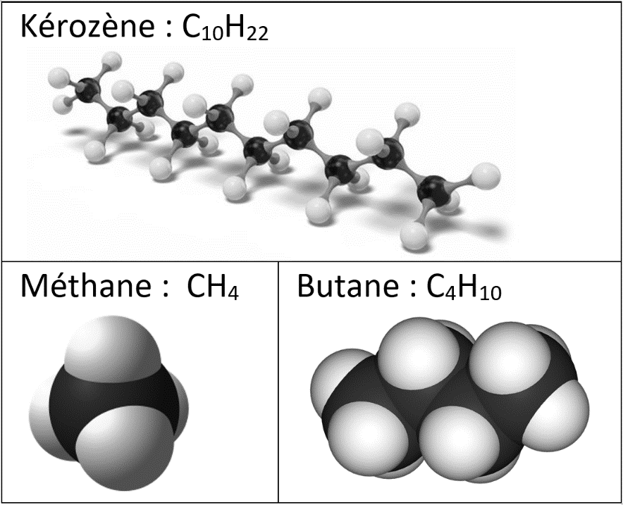
Document 3 : Combustible et comburant  Comburant : Substance chimique qui « fait brûler ».  Combustible : Substance chimique qui brûle. | 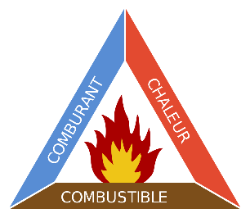  Document 4 : Triangle du feu  Pour qu’une combustion ait lieu, il faut la réunion de trois facteurs :  - présence d’un comburant  - présence d’un combustible  - présence de chaleur (énergie d’activation)

Quels sont les réactifs et les produits de la combustion d’un hydrocarbure (butane) ?

Protocole
- Poser un bouchon sur la table.
- A l’aide d’une pince en bois, retourner un tube à essai au-dessus de la flamme d’un briquet pendant 5 secondes.
- Boucher le tube à essai sans se brûler
- Poser le tube à essai sur son portoir.

Question 1 : Observer le tube à essai et noter les changements observés.
Question 2 : Schématiser l’expérience.
Question 3 : Chercher la présence de dioxyde de carbone dans le tube à essai.
Question 4 : Faire la liste des espèces chimiques présentes avant la combustion.
Question 5 : Faire la liste des espèces chimiques formées au cours de la transformation.

Nous allons écrire la réaction chimique de la combustion du méthane, plus simple que la combustion du butane mais qui forme les mêmes produits.
Question 6 : Ecrire la réaction chimique de la transformation :
… + … … + …

Question 7 : Compter le nombre de chaque type d’atome dans les réactifs, puis compter le dans les produits. Faire une remarque.

Les coefficients stœchiométriques
Pour qu'il n'y ait pas d'atomes qui apparaissent ou disparaissent en écrivant l'équation bilan, on place des coefficients devant certaines molécules. Cela signifie que plusieurs de ces molécules sont nécessaires pour le bon déroulement de la transformation chimique.

Quels sont les atomes manquants ? Quelle molécule devrait intervenir plusieurs fois pour fournir ces atomes ?

Question 8 : Recompter le nombre de chaque type d’atome dans les réactifs, puis compter le dans les produits.

Il y a donc ainsi le même nombre de chaque atome dans les réactifs et dans les produits. On dit qu’il y a conservation de la matière au cours d’une transformation chimique.
Le chimiste français Antoine Laurent de Lavoisier a énoncé cette célèbre phrase :
"Lors d'une transformation chimique, rien ne se …. , rien ne se ….., tout se ……. "

Question 9 : Entraînement : https://phet.colorado.edu/fr/simulation/balancing-chemical-equations
Question 10 : Ecrire l’équation de réaction de la combustion du butane. (expert)

Coup de pouce 1 :
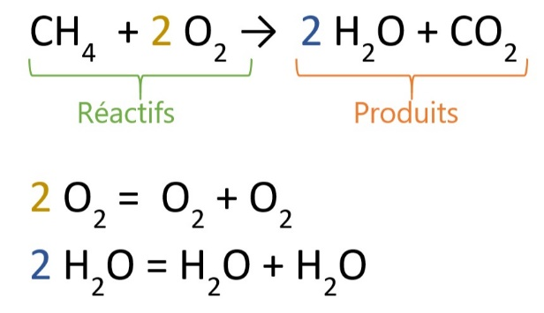

Coup de pouce 2 :

Parmi les réactifs, il y a … atome(s) de carbone , … atome(s) d'hydrogène et … atome(s) d'oxygène.
Parmi les produits, il y a … atome(s) de carbone , … atome(s) d'hydrogène et … atome(s) d'oxygène.

Coup de pouce 3 :

Mots à replacer dans la phrase :
perd – gagne – crée – change – explose – transforme – évolue.

